Mehmanxana və mehmanxana tipli obyektlər üçün sanitariya pasportunun verilməsi üçün müraciətin və sənədlərin qəbulu

Bu xidmət vasitəsilə mehmanxana və mehmanxana tipli obyektlər üçün sanitariya pasportunun verilməsi üçün müraciət və sənədlərin qəbulu mümkündü. Elektron xidmətdən istifadə etmək üçün https://www.e-gov.az – “Elektron hökumət” portalına daxil olaraq Səhiyyə Nazirliyi tərəfindən təqdim olunan elektron xidmətlər siyahısından “Mehmanxana və mehmanxana tipli obyektlər üçün sanitariya pasportunun verilməsi üçün müraciətin və sənədlərin qəbulu” elektron xidmətini seçmək lazımdır. (Şək:1)
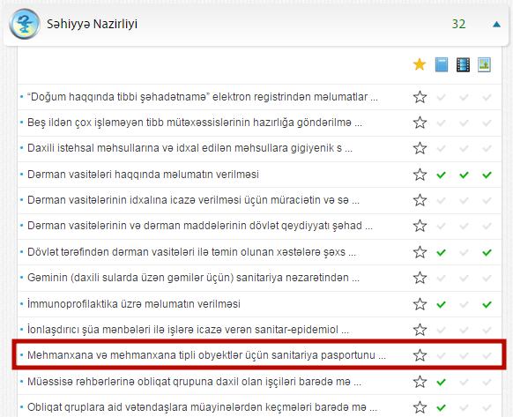
Şəkil:1
Elektron xidmətə daxil olduqdan sonra açılan pəncərənin “Ərizələrim” bölməsində sistem istifadəçinin göndərmiş olduğu ərizələrin siyahasını verir. (Şək:2)

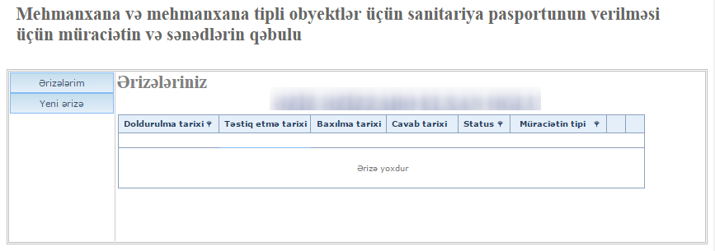
Şəkil:2
İstifadəçi yeni ərizə göndərmək üçün “Yeni ərizə” bölməsinə daxil olmalıdır.
“Yeni ərizə” bölməsinə daxil olduqda açılan pəncərədə istifadəçi fiziki və ya hüquqi şəxs olması barədə məlumat verməlidir. (Şək:3)
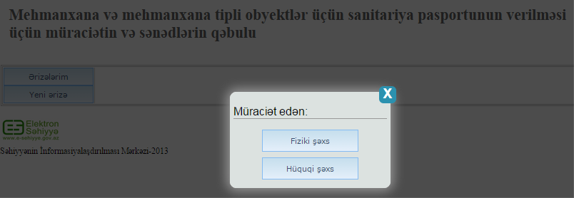
Şəkil:3

İstifadəçi fiziki şəxs olarsa yaşayış və fəaliyyət ünvanı, ev, iş, yaxud mobil telefon nömrəsi, faks, elektron poçt və VEÖN barədə məlumatları daxil etməlidir.(Şək:4)
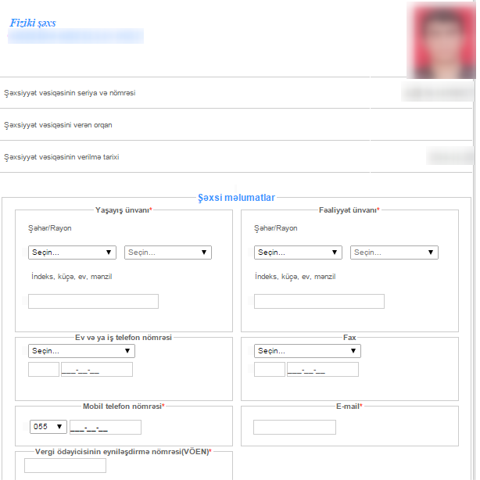
Şəkil:4

Növbəti mərhələdə ərizədə qeyd olunan obyekt üçün ərizəçinin istifadə hüququnu təsdiq edən sənədin elektron formada surətini və mehmanxana və mehmanxana tipli obyektlərdə həşəratlara və gəmiricilərə qarşı dezinseksiya və deratizasiya tədbirlərinin aparılması üçün müvafiq müəssisə və təşkilat ilə bağlanmış müqavilənin notarial qaydada təsdiq olunmaqla elektron formada surətini “Yüklə” düyməsindən istifadə etməklə yükləmək lazımdır. (Şək:5)
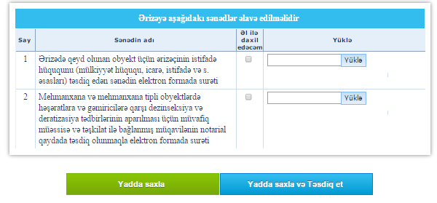
Şəkil:5
İstifadəçi hüquqi şəxs olduqda müəssisə rəhbərinin adını, soyadını, atasının adını, hüquqi şəxsin adını, təşkilatın hüquqi formasını, hesablaşma hesabıının olduğu bankı, hesablaşma hesabının nömrəsini və s. barədə məlumatlar daxil edilməlidir. (Şək:6)

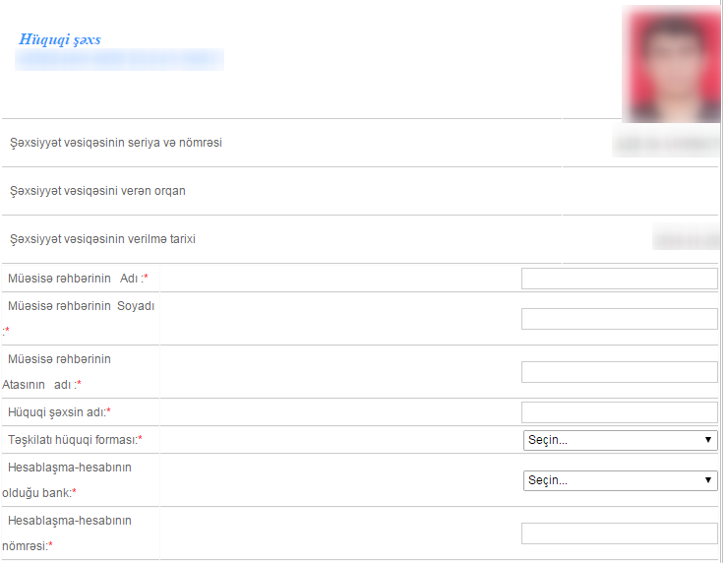
Şəkil:6

Növbəti mərhələdə istifadəçi “Şəxsi məlumatlar” bölməsində yaşayış ünvanını, fəaliyyət ünvanını, ev,iş telefon, mobil telefon nömrəsini və VEÖN barədə məlumatlar daxil etməlidir.(Şək:7)

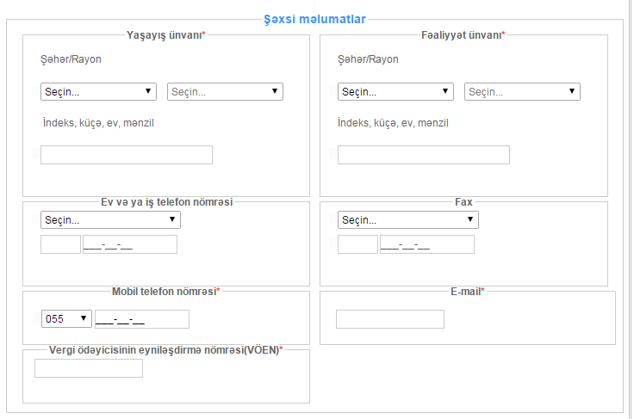
Şəkil:7

Növbəti mərhələdə ərizədə qeyd olunan obyekt üçün ərizəçinin istifadə hüququnu təsdiq edən sənədin elektron formada surətini və mehmanxana və mehmanxana tipli obyektlərdə həşəratlara və gəmiricilərə qarşı dezinseksiya və deratizasiya tədbirlərinin aparılması üçün müvafiq müəssisə və təşkilat ilə bağlanmış müqavilənin notarial qaydada təsdiq olunmaqla elektron formada surətini “Yüklə” düyməsindən istifadə etməklə yükləmək lazımdır. (Şək:8)
Şəkil:8
Sonda istifadəçi “Yadda saxla” düyməsindən istifadə etməklə yaradılmış müraciəti yadda saxlayaraq sonra göndərə və ya “Yadda saxla və Təsdiq et” düyməsindən istifadə etməklə yaradılmış müraciəti Səhiyyə Nazirliyinin müvafiq qeydiyyat orqanına göndərmiş olur.

